HOROSCOPE · MODULAR VIDEO SYSTEM
星座占星球
  - 通用人物视频 + 网页星座叠加层制作指南
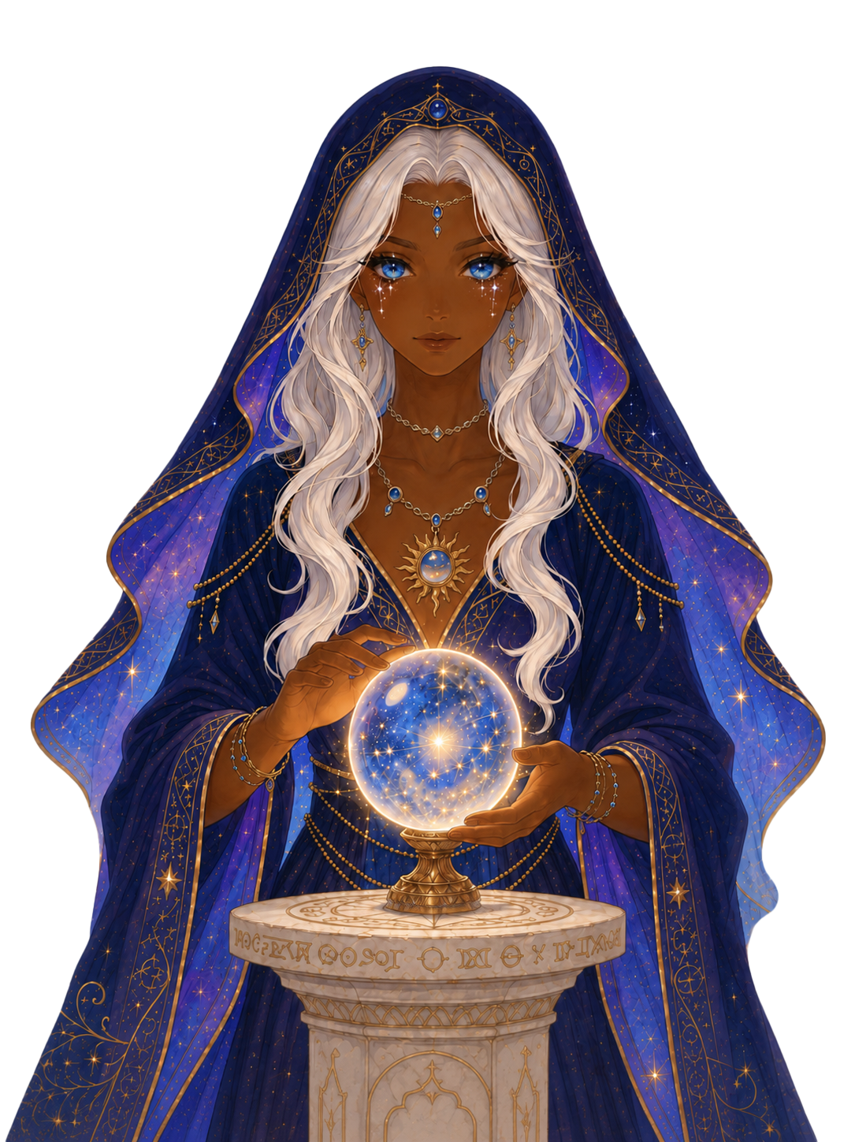
用途 | 首页星座选择区，根据用户选择触发占星师动作
唯一人物基准 | assets/female-astrologer.png
视频素材 | Idle 待机循环 + Casting 搓球动作
动态星座 | 十二星座符号、连线星图和文字由网页叠加

1. 创作目标与模块方案
用户点击左侧星座后，占星师开始搓动手中的水晶球；球内出现所选星座符号，背景星光连接成对应星座。为了避免制作十二条人物视频造成角色漂移，本方案只生成两段通用人物视频，水晶球图案、星座连线与星座名称由网页实时叠加。
模块分层
视频负责人物、手部、服装与基础光影；网页负责十二星座图标、球内光纹、背景连线星图、星光与切换文字。视频中的水晶球核心区域必须干净、稳定、可追踪。

2. 人物与构图锁定
- 以 female-astrologer.png 为唯一人物参考，保持深肤色、银白长发、蓝色星空斗篷、首饰、手势和水晶球位置一致。
- 正面居中构图，相机固定；人物上半身和水晶球必须位于中央，手机裁切后仍完整。
- 双手始终围绕水晶球运动，不遮住球体中心至少 55% 的可视区域。
- 水晶球中心不要生成固定星座、文字、人脸或复杂不可控图案；只保留柔和蓝金基础光。
- 背景保持深蓝星空与极少量星点，中央和人物两侧预留网页绘制星座连线的干净区域。

3. 素材 A：Idle 待机循环
时间 | 动作编排
0.0–1.4s | 人物平稳呼吸，目光落在水晶球上；斗篷和银发轻微浮动。
1.4–2.8s | 自然眨眼一次，手指保持静稳，仅有细小呼吸联动。
2.8–4.5s | 水晶球内部基础蓝金光缓慢呼吸，首饰产生极轻延迟摆动。
4.5–6.0s | 人物和球体亮度回到接近首帧状态，形成循环。
Idle 主提示词
以提供的 female-astrologer.png 为唯一人物、造型、构图与配色参考，制作一段 5–7 秒的正面占星师待机循环视频。保持同一位深肤色女性占星师的脸、银白长发、深蓝星空斗篷、头饰、项链、手势、水晶球和身体比例完全不变；相机固定，人物始终正面居中。她安静地注视手中水晶球，身体和肩部有轻微真实呼吸，自然眨眼一次；银白发丝、斗篷边缘、耳饰和项链因柔和空气流动产生很小的延迟摆动。双手稳定围绕水晶球，不遮挡球体中央。水晶球内部只保留柔和、抽象、缓慢呼吸的蓝金基础光，不出现任何固定星座符号、文字、人脸或复杂图案。背景为安静深蓝星空，星点稀疏低频明灭，人物两侧保持干净，方便网页后续叠加星座连线。整体神秘、优雅、克制，不做强魔法爆发。首尾呼吸、发丝、斗篷、水晶球亮度与人物位置尽量一致，形成无明显跳点的无缝循环。

4. 素材 B：Casting 搓动占星球
时间 | 动作编排
0.0–0.5s | 从与 Idle 相同的姿态开始，视线聚焦水晶球。
0.5–1.7s | 双手沿球体两侧向相反方向缓慢搓动，动作连续、不遮挡球心。
1.7–2.6s | 水晶球基础光增强，面部和手部接收柔和蓝金反光。
2.6–3.4s | 双手逐渐减速，人物目光轻抬，像确认结果已经出现。
3.4–4.2s | 动作回到与 Idle 可衔接的稳定姿态；球光缓慢回落。
Casting 主提示词
以提供的 female-astrologer.png 为唯一人物与构图参考，制作一段约 4–5 秒的通用占星施法动作视频。必须保持同一位深肤色女性占星师的脸、银白长发、深蓝星空斗篷、头饰、首饰、身体比例、水晶球大小与画面位置完全一致，相机固定。视频从与待机素材完全相同的姿态和亮度开始：占星师先将视线聚焦水晶球，随后双手沿球体左右两侧以相反方向缓慢、连续地搓动，手指动作优雅清楚但始终让球体中央至少 55% 区域保持可见；水晶球内部的抽象蓝金基础光逐渐增强并缓慢旋转，柔和反光依次照亮手指、首饰和面部下缘。动作中段银白发丝和斗篷边缘受到轻微能量气流影响，但人物身体不前后漂移。双手随后自然减速，人物视线轻微抬起，像是确认占星结果已经形成；最后回到可与待机视频衔接的稳定姿态。水晶球中央必须保持干净，不生成固定星座符号、文字、人脸或不可控复杂纹理；背景两侧保持深蓝、简洁、可供网页叠加星座连线。整体魔法感克制而高级，光效来自球体内部，不使用爆炸、闪屏或密集粒子。

5. 网页星座叠加层的画面预留
叠加内容 | 视频需要预留的条件
球内星座符号 | 球体中央稳定、无遮挡、无固定纹理；亮度不能高到洗掉金色图标。
背景星座连线 | 人物左右两侧保留深蓝负空间，不出现高亮星云或复杂装饰。
星光响应 | 视频自带星点数量少且位置稳定，网页星光可以在其上方自然叠加。
星座名称与运势 | 人物下方内容区不属于视频画面，视频中禁止出现任何文字。

6. 点击后的网页动作顺序参考
- 0–0.2s：用户选择星座，当前图标轻微收暗，开始播放 Casting 视频。
- 0.2–1.3s：占星师搓动水晶球，球内基础光增强。
- 0.8–1.8s：网页将对应星座符号在球心由淡到清晰显示。
- 1.2–2.5s：背景星点按固定顺序连接成对应星座图形。
- 2.5–3.4s：手势减速，球内星座符号稳定；运势文字更新。
- 3.4s 后：回到 Idle 循环，网页星座符号和背景连线继续保留并轻微呼吸。

7. 负面提示词
负面提示词
其他人物、人物换脸、肤色变化、发色变化、服装变化、头饰消失、五官闪烁、身体漂移、手指畸形、多余手指、多余手臂、双手穿过水晶球、手掌完全遮挡球心、水晶球位置变化、水晶球变形、球内固定星座、球内文字、球内人脸、背景固定星座图案、背景高亮星云、密集粒子、烟花、爆炸、雷电、霓虹、赛博朋克、强烈紫色魔法、纯白闪屏、镜头移动、缩放、旋转、抖动、字幕、水印、Logo、首尾跳帧。

8. 两段视频的衔接与一致性
- Idle 与 Casting 必须共享同一参考首帧、分辨率、帧率、人物大小、球体中心坐标和相机参数。
- Casting 第一帧和最后 8–12 帧应接近 Idle 的稳定姿态，方便网页无感切回待机循环。
- 球体中心在整段视频中的位移建议不超过画面宽度的 1%，否则网页星座符号会漂移。
- 若手部生成稳定性不足，减小搓动幅度、延长动作时间，不使用快速复杂手势。
- 背景自带星点保持稀疏稳定，星座连线、流星和主要星光全部交给网页实现。

9. 输出规格与文件命名
素材 | 母版要求 | 网页文件名
Idle 待机 | 1920×1080 或按网页横幅比例制作，24/25fps，5–7 秒，无音频。 | horoscope-idle.mp4
Casting 搓球 | 与 Idle 完全相同尺寸和帧率，约 4–5 秒。 | horoscope-casting.mp4
静态回退 | Idle 首帧导出 WebP/PNG；球体中心保持干净。 | horoscope-poster.webp
可选透明版 | 如人物需独立于背景，导出 ProRes 4444 / HEVC Alpha，并保留普通 MP4。 | 对应 .mov 版本

10. 网页实现注意事项
- 网页根据视频中球体中心位置，把十二星座 PNG 或 SVG 精确叠放到水晶球内部。
- 背景星座线使用网页矢量层绘制，切换星座时只替换连线数据，不重新加载人物视频。
- 用户快速连续切换星座时，只保留最后一次选择；Casting 播放期间可短暂锁定控件。
- 减少动态效果时保持静态占星师海报，仅淡化切换球内星座和背景连线。
- 手机端降低视频码率与星光数量，但保持球体中心坐标和人物主体比例一致。

11. 验收清单
☐ 两段素材均为同一位女性占星师，脸、服装和球体位置不漂移。
☐ 搓球时手部自然，没有多余手指、穿模或遮住球心。
☐ 球体中央没有固定星座、文字或不可移除的复杂纹理。
☐ 背景两侧足够干净，可清晰叠加十二星座连线。
☐ Casting 首尾能够与 Idle 自然衔接，不出现亮度和姿态跳变。
☐ 桌面、768px 与手机裁切后人物和水晶球都完整。

